# layui三大产品：

1. layui：layui（谐音：类UI) 是一款采用自身模块规范编写的前端 UI 框架，遵循原生 HTML/CSS/JS 的书写与组织形式，门槛极低，拿来即用。（开源）
2. layuiAdmin：完全由 layui 自建的一套前端架构实现而成的通用型后台管理模板系统。分成三个版本，需要付费。

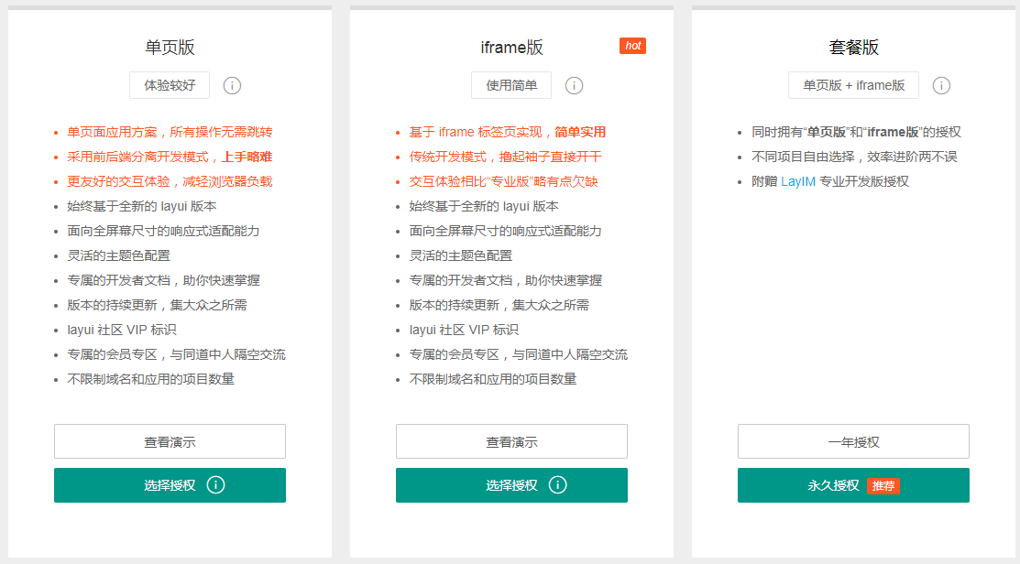

单页版与iframe版本的费用均为800/年，1600永久。套餐版为1200/年，2600永久。

1. LayIM：LayIM是网页即时通讯（WebIM）解决方案，致力于通过灵活、丰富的前端交互，及高度开放的接口，让其自由接入到你的Web系统。目前只能通过捐赠的方式获得全部代码。

